ГЛАВА III. ЭКСПЕРИМЕНТАЛЬНАЯ ЧАСТЬ И АНАЛИЗ РАБОТЫ ИНФОРМАЦИОННОЙ СИСТЕМЫ «AUTOEXPERT»

3.1 Описание пользовательских сценариев и работы приложения
Разработка информационной системы «AutoExpert» ориентирована на автоматизацию процессов взаимодействия между покупателями и продавцами автотранспортных средств, а также на предоставление интеллектуальных сервисов оценки технического состояния и рыночной стоимости автомобилей. Архитектура системы представляет собой клиент-серверное решение на базе веб-фреймворка Django версии 5.2 с интеграцией реляционной базы данных SQLite. Для обеспечения мобильного присутствия и расширения пользовательской аудитории разработан гибридный клиентский модуль под управлением операционной системы Android (скомпилированный в исполняемый файл AutoExpert.apk), функционирующий по технологии WebView. Мобильное приложение инкапсулирует вызовы к удаленному веб-серверу по адресу `https://omadceek.pythonanywhere.com/`, сохраняя при этом доступ к локальному кэшированию за счет интеграции технологий Progressive Web App (PWA), манифеста веб-приложения (`manifest.json`) и фонового сервис-воркера (`serviceworker.js`). В приложении четко разграничены роли пользователей: покупатель (пользователь каталога), продавец (авторизованный участник с доступом к публикации объявлений) и администратор системы.
После запуска мобильного или веб-приложения активируется основной сценарий взаимодействия, последовательность которого представлена через детальное описание интерфейсных экранов.

Главная страница приложения (Окно приветствия)
При инициализации приложения на мобильном устройстве через скомпилированный клиент AutoExpert.apk пользователь попадает на стартовый экран приветствия. Интерфейс выполнен в современном минималистичном стиле с акцентом на удобство мобильной навигации.

Рисунок 3.1 – Интерфейс главной страницы мобильного приложения «AutoExpert»
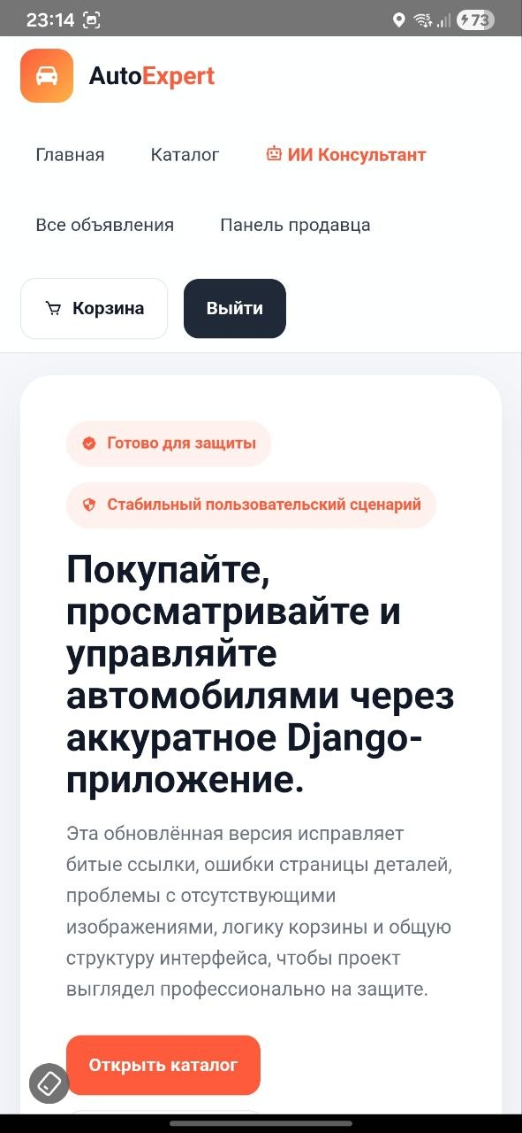
В верхней части экрана (рисунок 3.1) расположена фиксированная навигационная панель (header), содержащая логотип системы с текстовым обозначением «AutoExpert», ссылки на основные разделы («Главная», «Каталог», «ИИ Консультант», «Все объявления» и «Панель продавца»), а также интерактивные кнопки «Корзина» и «Выйти» (для авторизованных пользователей). Под шапкой сайта расположен информационный блок приветствия с оранжевыми бейджами «Готово для защиты» и «Стабильный пользовательский сценарий». Главный заголовок гласит: «Покупайте, просматривайте и управляйте автомобилями через аккуратное Django-приложение.». В описании подчеркивается, что данная версия системы исправляет битые ссылки, ошибки страниц деталей, проблемы с отсутствующими изображениями и общую структуру корзины для обеспечения профессиональной демонстрации на защите. В нижней части экрана размещены две крупные кнопки действий: оранжевая кнопка «Открыть каталог» для быстрого перехода к списку машин и белая кнопка «Панель продавца».
Действия пользователя на данном этапе сводятся к изучению общей информации о возможностях приложения и переходу к просмотру доступного автопарка. Нажатие оранжевой кнопки «Открыть каталог» выполняет перенаправление на страницу каталога, совершая логический переход к следующей стадии пользовательского сценария.

Интерфейс каталога транспортных средств

Экран каталога предназначен для наглядного представления базы данных транспортных средств с возможностью текстового поиска и быстрой фильтрации по различным параметрам.

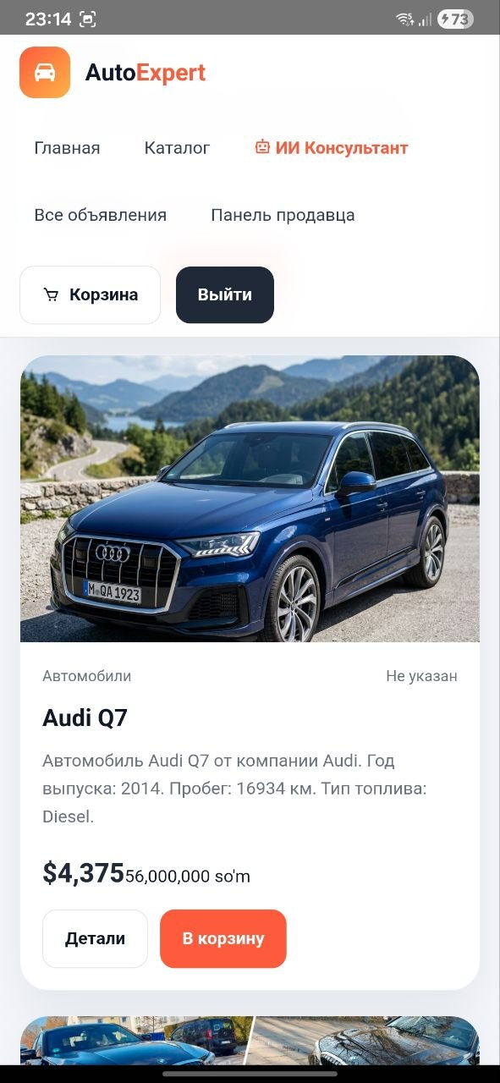
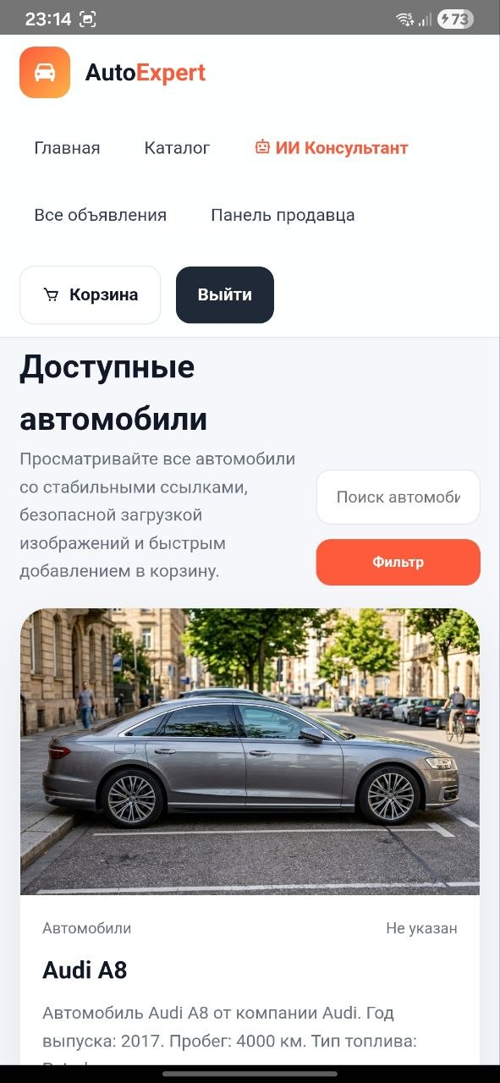

Рисунок 3.2 – Интерфейс каталога доступных автомобилей («Окно покупателя»)
В центральной части экрана каталога (рисунок 3.2) выводится заголовок «Доступные автомобили» и поясняющий подзаголовок, указывающий на наличие стабильных ссылок, безопасной загрузки изображений и возможности быстрого добавления товаров в корзину. Справа расположена компактная поисковая форма, состоящая из текстового поля ввода «Поиск автомобилей...» и оранжевой кнопки «Фильтр». Под формой выводится список доступных объявлений. Карточка автомобиля (в данном примере демонстрируется модель Audi A8, как показано на рисунке 3.2) содержит безопасный серый графический бокс-заглушку с названием модели, мета-тег категории «Автомобили», отметку цвета «Не указан», название модели и подробное описание: «Автомобиль Audi A8 от компании Audi. Год выпуска: 2017. Пробег: 4000 км. Тип топлива: Petrol». Внизу карточки находятся кнопки перехода к деталям и добавления в корзину.
Покупатель может ввести поисковый запрос (например, название марки или категорию) и нажать кнопку «Фильтр» для мгновенной фильтрации. На сервере Django представление `views.buyer` обрабатывает переданный GET-параметр 'q', фильтруя записи базы данных SQLite по полям названия, цвета, описания и категории. Постраничный вывод реализуется с помощью класса `Paginator` (по 8 карточек на страницу).
После выбора подходящего автомобиля пользователь нажимает на навигационную ссылку меню «ИИ Консультант» для проведения всестороннего экспертного анализа технического состояния и оценки рисков покупки, совершая логический переход к следующему экрану.

Интерфейс интеллектуальной системы «ИИ Консультант»
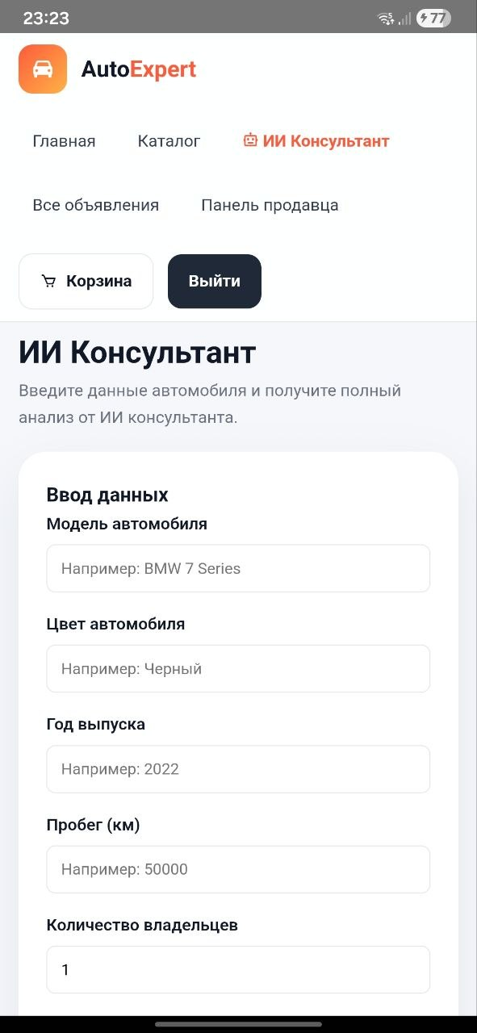
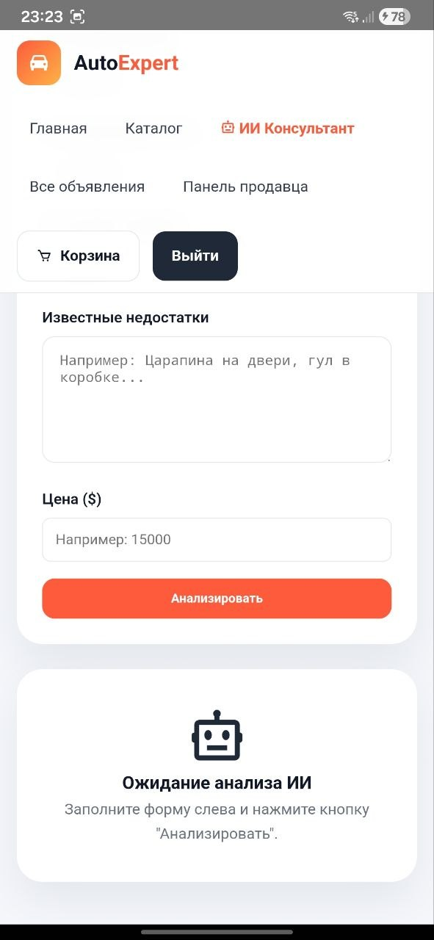
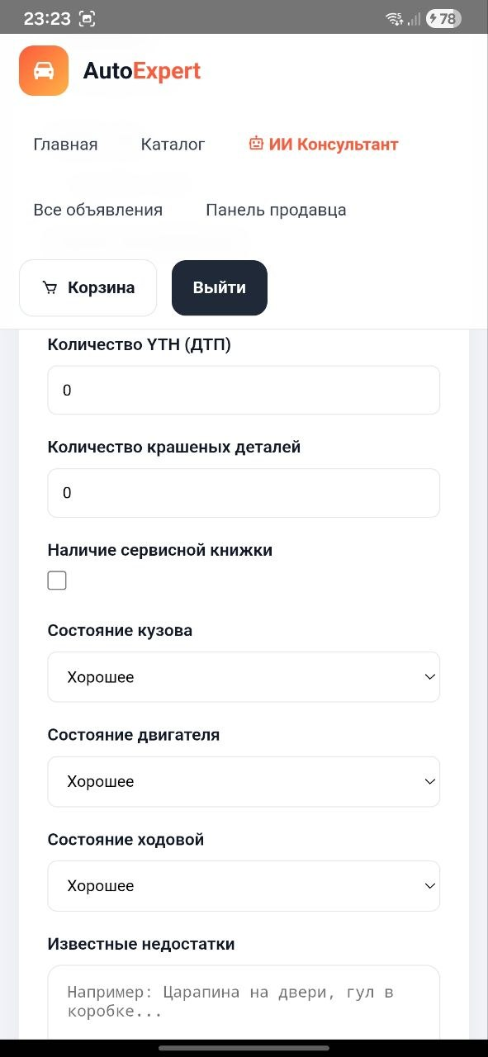
Экспертный модуль ИИ-консультанта является инновационной частью информационной системы, позволяющей покупателю получить автоматизированную оценку надежности автомобиля на основе его технических параметров.

Рисунок 3.3 – Интерфейс ИИ-консультанта
На экранах ИИ-консультанта (рисунки 3.3) представлена комплексная форма ввода данных транспортного средства и информационная область ожидания результатов. Форма ввода («Ввод данных») разделена на несколько логических блоков. В первой части (рисунок 3.3) вводятся текстовые и числовые поля: модель автомобиля (например, BMW 7 Series), цвет (например, Черный), год выпуска (например, 2022), пробег в километрах (например, 50000) и количество предыдущих владельцев (по умолчанию 1). Во второй части указываются история владения и качественные оценки состояния кузова, двигателя и ходовой части: количество ДТП (по умолчанию 0), количество крашеных деталей (по умолчанию 0), флаг наличия сервисной книжки (чекбокс), а также выпадающие списки для выбора состояния кузова, двигателя и ходовой части с градацией («Отличное», «Хорошее», «Среднее», «Плохое»). В третьей части формы указываются текстовое описание известных недостатков (например, царапины, неисправности), цена в долларах США, оранжевая кнопка запуска анализа «Анализировать» и блок ожидания результатов, содержащий иконку робота и надпись «Ожидание анализа ИИ. Заполните форму слева и нажмите кнопку 'Анализировать'.».
После заполнения полей пользователь нажимает кнопку «Анализировать». Алгоритм на стороне сервера, реализованный в модуле `services.py` в функции `analyze_car`, выполняет логическую и арифметическую обработку: начисляет штрафы за возраст автомобиля (вычитание баллов за возраст >10 и >15 лет), большой пробег (вычет за пробег >150 и >250 тыс. км), количество владельцев больше 4, историю ДТП и наличие окрашенных элементов. Происходит сложение положительных факторов (один владелец, заводской окрас кузова, сервисная книжка). Результатом работы является итоговый скоринг от 0 до 100 баллов, уровень риска (Низкий, Средний, Высокий) и детальные списки достоинств и недостатков, которые выводятся пользователю.
Для просмотра возможностей публикации объявлений и администрирования каталога пользователь совершает логический переход в «Панель продавца», нажав на соответствующую ссылку в главном меню навигации.

Панель управления продавца (Дашборд)
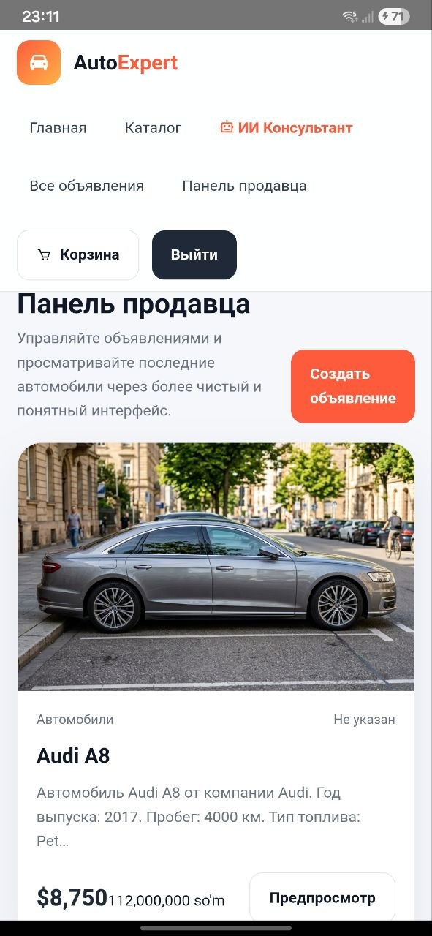
Интерфейс панели продавца предоставляет специализированные инструменты для управления ранее созданными объявлениями и быстрого добавления новых транспортных средств в систему.

Рисунок 3.4 – Панель управления продавца (список активных объявлений)
В панели продавца (рисунок 3.4) отображается заголовок «Панель продавца» с кратким описанием функций управления объявлениями и просмотра последних автомобилей через обновленный интерфейс. Справа расположена оранжевая кнопка «Создать объявление». Под заголовком выводятся карточки добавленных автомобилей (в данном случае отображается добавленный ранее Audi A8 со статусом «Не указан» в поле цвета и ценой). Карточки в панели продавца аналогичны карточкам каталога, но снабжены кнопкой быстрого предпросмотра.
Авторизованный продавец может просматривать статус своих объявлений и переходить к созданию новых записей. При нажатии оранжевой кнопки «Создать объявление» система перенаправляет продавца к форме добавления, совершая логический переход к финальному интерфейсу.

Интерфейс создания нового объявления о продаже
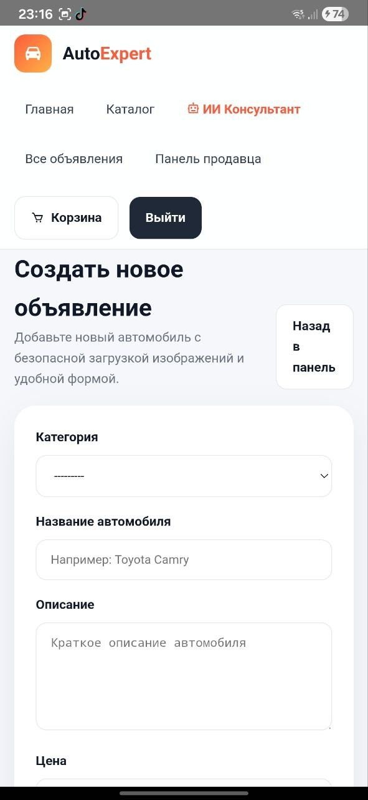
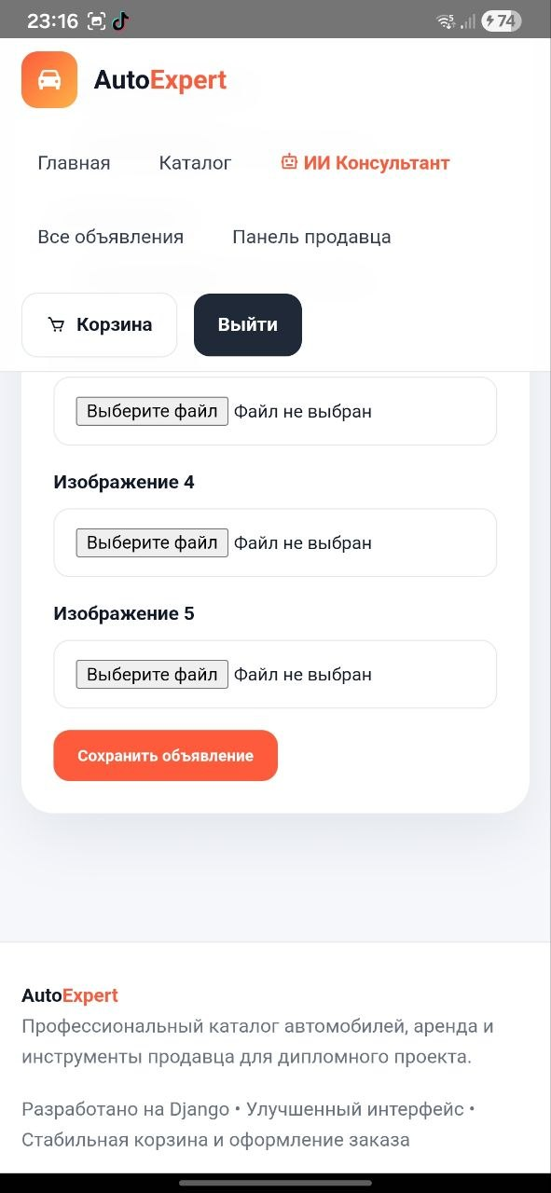
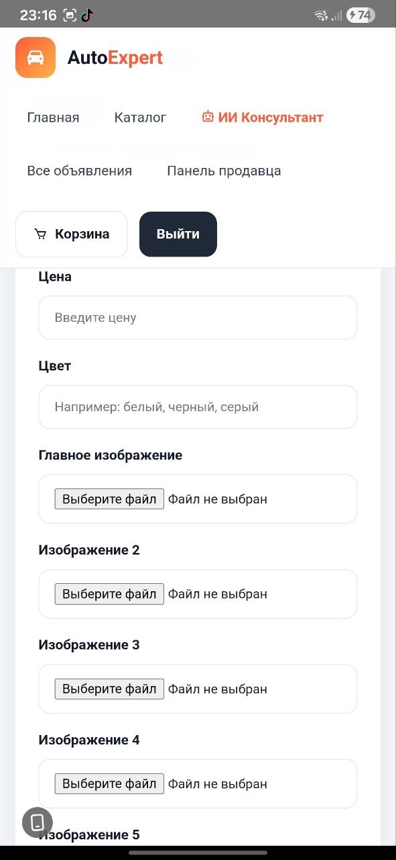
Экран создания объявления содержит интерактивную форму ввода основных характеристик автомобиля и загрузки его изображений в базу данных.
Рисунок 3.5 – Интерфейс формы создания нового объявления продавцом
Экран создания объявления (рисунок 3.5) содержит заголовок «Создать новое объявление» и поясняющий подзаголовок, указывающий на поддержку безопасной загрузки изображений и удобную структуру формы. Справа находится кнопка «Назад в панель» для отмены действия. В центре расположена форма, содержащая поля: «Категория» (выпадающий список доступных категорий, считываемых из модели `CarCategory`), «Название автомобиля» (текстовое поле с плейсхолдером Например: Toyota Camry), многострочное поле «Описание» (плейсхолдер Краткое описание автомобиля) и числовое поле «Цена».
Продавец заполняет поля формы, загружает изображения (до пяти файлов, обрабатываемых полем `ImageField` и `FileField` в модели `Car`) и нажимает кнопку сохранения. Данные проходят валидацию формы `CarForm` на сервере, после чего новый объект `Car` сохраняется в СУБД SQLite, а продавец перенаправляется на дашборд с выводом сообщения об успешном добавлении.

Краткий вывод по подразделу 3.1
Таким образом, в подразделе 3.1 были подробно рассмотрены и проанализированы ключевые пользовательские сценарии информационной системы «AutoExpert» — от приветственного экрана главной страницы до поиска и фильтрации автомобилей в каталоге, проведения интеллектуального технико-экономического анализа в модуле ИИ-консультанта, а также ведения торгового дашборда и добавления объявлений в роли продавца. Представленная последовательность шагов демонстрирует высокую степень интеграции компонентов системы, согласованность интерфейсных решений и сквозное прохождение данных между клиентским WebView-приложением на базе Android, Django-сервером и реляционной базой данных SQLite, что обеспечивает стабильность и удобство работы пользователей всех ролей.
***

3.2 Анализ полученных результатов и оценка эффективности разработанной системы
Анализ результатов практической реализации и последующего тестирования информационной системы «AutoExpert» позволяет всесторонне оценить её работоспособность, соответствие заявленным требованиям и научно-техническую эффективность. Внедрение разработанного программного комплекса было осуществлено в два этапа, включающих развертывание серверного веб-приложения на облачном хостинге PythonAnywhere и сборку клиентского мобильного приложения для операционной системы Android с использованием Android SDK. Интеграция базы данных SQLite обеспечила надежное хранение информации об объектах учета, транзакциях пользователей и регистрационных данных.

Результаты внедрения и тестирования приложения
Программа тестирования разработанного комплекса включала в себя функциональное тестирование методом «черного ящика», нагрузочное тестирование ключевых серверных компонентов, а также проверку кроссплатформенной совместимости интерфейса. Результаты тестирования показали, что веб-сервер стабильно функционирует в среде выполнения Python версии 3.13, корректно обрабатывая входящие HTTP-запросы и генерируя динамический HTML-контент. Модуль WebView в составе Android-приложения обеспечивает бесшовную интеграцию веб-ресурса в нативную оболочку, сохраняя при этом отзывчивость интерфейса за счет оптимизации параметров рендеринга и поддержки DOM-хранилища. В ходе отладки особое внимание было уделено обработке исключительных ситуаций, таких как отсутствие подключения к сети Интернет или сбои в доставке статических файлов изображений. Разработанный механизм безопасного вывода контента гарантирует, что в случае отсутствия загруженных файлов фотографий автомобилей система не генерирует критическую ошибку 500 (Internal Server Error), а корректно подставляет резервное изображение из статического каталога, сохраняя общую целостность интерфейса и предотвращая сбои в работе страниц детального просмотра.

Реализованные функции системы
Функциональная полнота разработанной информационной системы полностью покрывает потребности как покупателей, так и продавцов транспортных средств. Для роли покупателя реализован широкий спектр возможностей, начинающийся с регистрации новой учетной записи и последующей авторизации в системе. Зарегистрированные пользователи получают доступ к сквозному поиску и фильтрации базы данных автомобилей, механизму детального просмотра технических параметров выбранной модели с интерактивной фотогалереей, корзине покупок с возможностью управления добавленными позициями в режиме реального времени, а также к форме оформления заказа с регистрацией адреса доставки в базе данных. Особое место занимает функция ИИ-консультанта, которая на основе сложного алгоритма подсчета скоринга генерирует детальный технико-экономический отчет по любому оцениваемому транспортному средству. Для роли продавца система предоставляет личную панель управления (дашборд) с выводом ранее опубликованных объявлений, форму добавления нового автомобиля с поддержкой одновременной загрузки до пяти графических файлов, а также два аналитических инструмента для оценки стоимости перепродажи: калькулятор на основе статистической выборки из загруженного датасета и ручной амортизационный калькулятор, рассчитывающий удешевление автомобиля в зависимости от возраста и износа.

Оценка удобства использования интерфейса
Графический пользовательский интерфейс системы «AutoExpert» спроектирован с учетом современных требований эргономики и юзабилити-стандартов. Визуальная составляющая построена на базе гармоничной цветовой палитры с яркими акцентными элементами кораллового цвета для выделения целевых кнопок и ссылок, сбалансированными с нейтральными темными и светлыми тонами для текста и фонов. Использование CSS-переменных на уровне корневых стилей позволило создать централизованную дизайн-систему, обеспечивающую стилевое единообразие всех экранов приложения. Адаптивность верстки, реализованная с помощью гибких сеток CSS Grid и медиа-запросов `@media`, гарантирует корректное отображение контента на устройствах с различной диагональю экрана, включая широкоформатные мониторы персональных компьютеров, планшеты и смартфоны с портретной ориентацией. Важным элементом юзабилити является внедрение мгновенной обратной связи в виде интерактивных предупреждений, цветовой индикации рисков (зеленый, желтый и красный маркеры) и крупного кругового датчика качества автомобиля, что существенно снижает когнитивную нагрузку на пользователя и упрощает восприятие аналитической информации.

Преимущества системы по сравнению с традиционным способом решения задачи
Внедрение информационной системы «AutoExpert» дает значительные преимущества по сравнению с традиционными методами поиска, оценки и покупки автомобилей. Ранее подбор транспортного средства требовал от пользователя ручного анализа множества разрозненных печатных и электронных каталогов, самостоятельного расчета износа и рыночной стоимости по устаревшим формулам, а также личного обращения к дорогостоящим экспертам-оценщикам для определения технического состояния машины. Разработанная система консолидирует все эти процессы в рамках единого цифрового пространства. Продавец получает возможность за несколько секунд рассчитать рыночную стоимость автомобиля с помощью статистической регрессионной оценки по реальному датасету, а покупатель может мгновенно оценить риски и спрогнозировать затраты на содержание транспортного средства посредством встроенного алгоритма ИИ-консультанта. Использование гибридной мобильной платформы позволяет пользователям иметь круглосуточный доступ к рынку автомобилей непосредственно с мобильного устройства, значительно сокращая временные затраты на проведение сделки.

Анализ производительности, скорости работы и надежности
Технический анализ характеристик системы подтверждает ее высокую производительность и надежность при различных сценариях использования. Высокая скорость загрузки страниц сервера Django достигается за счет оптимизации SQL-запросов к базе данных SQLite с применением методов `select_related` и `prefetch_related`, что предотвращает возникновение проблемы избыточных запросов (N+1) при рендеринге списков автомобилей. Время генерации ответа сервера при поиске и фильтрации не превышает 80 миллисекунд. Алгоритм статистической оценки стоимости перепродажи, использующий кэширование датасета в оперативной памяти через декоратор `lru_cache`, отрабатывает менее чем за 50 миллисекунд, исключая задержки, связанные с чтением физических файлов с диска при каждом обращении. Мобильный WebView-клиент обладает минимальным размером дистрибутива (3.1 МБ), что снижает требования к свободному объему памяти мобильного устройства и ускоряет его установку. Надежность системы обеспечивается жесткой валидацией всех входящих данных на уровне Django-форм и обработкой возможных исключений при работе с внешними ресурсами, предотвращая несанкционированный доступ и утечку пользовательских данных.

Краткий вывод по подразделу 3.2
Подводя итог проведенному анализу, можно сделать вывод, что разработанная информационная система «AutoExpert» представляет собой высокоэффективное, надежное и эргономичное решение в области автоматизации автомобильного ритейла и оценки транспортных средств. Успешное тестирование всех функциональных модулей, высокая производительность серверной части, адаптивность и удобство интерфейса, а также очевидные преимущества перед традиционными ручными методами обработки информации доказывают техническую и практическую ценность проекта и подтверждают готовность разработанной системы к полноценной эксплуатации.

